Piano di Emergenza Intercomunale
Comune di pieve monticelli pavese

rischio esondazione corsi d’acqua

Il Fiume Po
Il Fiume Po attraversa in direzione ovest – est la parte più meridionale del territorio del Comune di Pieve Porto Morone rappresentando la principale discontinuità morfologica naturale del territorio.
Il tratto, lungo circa 7 Km, si presenta con una tipologia monocorsuale con andamento meandriforme nel territorio di competenza; le arginature sono complete con ampie aree golenali colonizzate da colture prevalentemente di pioppeti.
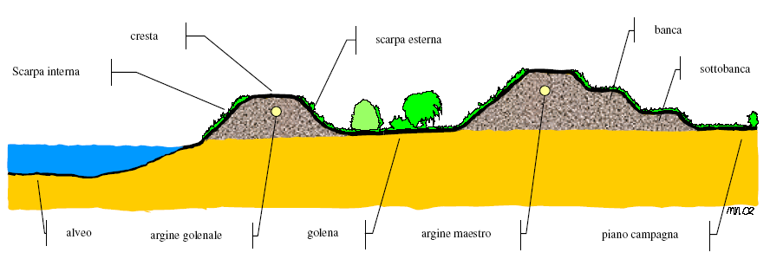
In corrispondenza della sezione n°78 (Ponte della SS412) gli argini maestri sono posti a circa 1.400m.

Metodologia di analisi
L’analisi del rischio relativo all’esondazione del Fiume Po è stata svolta basandosi sui dati desumibili dal Piano di Assetto Idrogeologico del Fiume Po realizzato dall’Autorità di Bacino del Fiume Po ed aggiornato dal Comitato Istituzionale della medesima Autorità nel giugno 2009.
I dati desumibili da tale studio permettono di identificare le aree soggette al flusso idrico, le aree soggette ad esondazioni con tempi di ritorno di 200 anni e le aree soggette all’esondazione delle acque per portate aventi tempi di ritorno di 500 anni.
Tale studio classifica il territorio comunale di Monticelli Pavese al grado di rischio 3 per l’esondazione del Fiume Po.
Ciò prevalentemente in virtù del fatto che quasi tutto il territorio comunale è interessato dalla fascia C del PAI, mentre le fasce A e B interessano rispettivamente le superfici riportate nella seguente tabella
Fascia | Kmq | % sul territorio
C | 11,94 | 58,93
B | 1,59 | 7,85
A | 6,73 | 33,22
Tot | 20,26 | 100,00

Come si può osservare dalla tabella quasi un terzo del territorio è ricompresso nella fascia A mentre poco meno del 10% è interessato dalla fascia B.
Tutto il territorio è però interessato dalla fascia C di esondazioni per tempi di ritorno di 500 anni.

Pericolosità
I dati utilizzati per la definizione del parametro di pericolosità sono stati desunti utilizzando il citato studio dell’Autorità di bacino del 2009 i cui parametri principali sono rappresentati nelle seguenti tabelle relative rispettivamente alla stima delle portate di piena a differenti tempi di ritorno ed all’inviluppo dei livelli idrici corrispondenti alle portate duecentennali nelle diverse sezioni dell’area.

Progr.  (km) | Sezione  Cod. | Denomin | Superficie  km² | Q20 m³/s | Q100 m³/s | Q200 m³/s | Q500 m³/s | Idrometro  Denomin.
264.855 | 82 | Becca | 36.770 | 9.290 | 12.190 | 13.600 | 15.050 | Po a Becca
322.250 | 67 | Piacenza | 42.030 | 8.970 | 11.550 | 13.000 | 14.100 | Po a Piacenza

Sez | Progr.  (km.) | Rif. sez.  Brioschi | Rif. sez.  SIMPO '82 | T = 200 anni Quota idrometrica (m s.m.) | SIMPO '82  Quota idrometrica (m s.m. )
079 | 281.895 | 9 | 224 | 61.11 | 60.87
078 | 284.500 | PONTE S.S. 412 |  | 61.00 | 60.44
077 | 289.300 | 10 | 220 | 59.87 | 59.65
076 | 294.780 | 11 | 217 | 58.36 | 58.52
075 | 296.810 | 12 | 216 | 57.93 | 58.11
074 | 300.760 | 13 | 213 | 57.55 | 57.36

Tali valori sono stati utilizzati dalla medesima Autorità di Bacino del Fiume Po per la definizione delle cosiddette Fasce di pertinenza Fluviale il cui schema è riportato nella successiva figura:
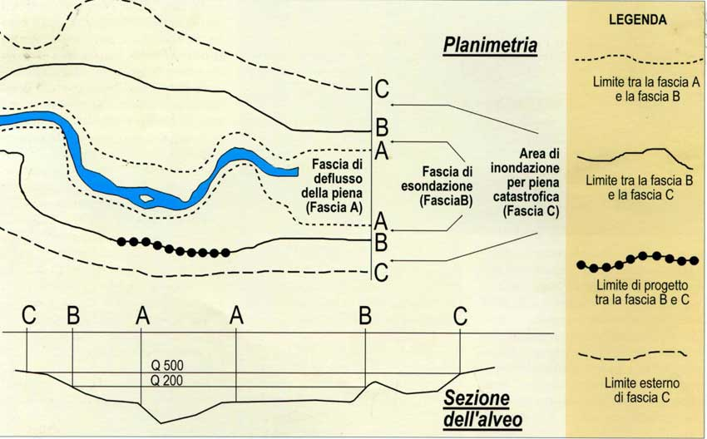
Relativamente al Comune di Monticelli Pavese, osservando la cartografia (un estratto della quale si riporta di seguito), si nota come il territorio comunale sia completamente interessato dalla problematica di esondazione del Fiume Po, sebbene le fasce A e B siano poste soprattutto nella sua porzione meridionale.
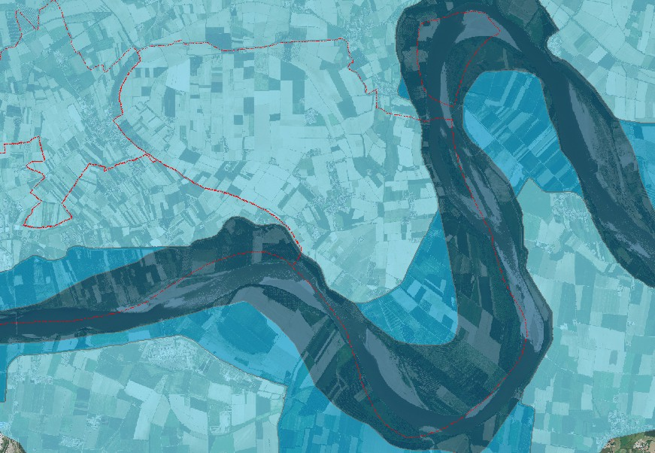
Figura 1 Carta delle fasce fluviali secondo la classificazione del PAI

Danno
Il valore del danno relativo all’esondazione del Fiume Po sul territorio di Monticelli Pavese, può essere sinteticamente descritto dal seguente schema:
- danni alla stabilità degli edifici;
- danni alla rete viaria;
- invasione di locali sotterranei e di sottopassaggi viari;
- danni agli impianti tecnologici (es. centrali elettriche, termiche, del gas, acquedotti);
- isolamento ed allagamento di case sparse e aree abitative;
- allagamento delle attività agricole e dei terreni.
È possibile inoltre identificare degli elementi di rischio connessi con la gestione del reticolo idrico secondario relativi:
- alla necessità di chiudere, in occasione dei fenomeni di piena significativi del Po, le chiaviche che scaricano i contributi provenienti da alcuni rami di questo reticolo (operazione che comporta un innalzamento dei livelli idrici peraltro contrastato dagli impianti idrovori ove esistenti);
- all’allagamento di vie di comunicazione che portano in golena, con il rischio che le vie di fuga più rapide siano inaccessibili; questo rischio è dovuto essenzialmente alla presenza di elementi del reticolo secondario (canali di irrigazione, rogge...) soggetti a fenomeni di esondazione per rigurgito
Come meglio spiegato nel capitolo relativo alla definizione del rischio il termine di danno (D) risulta funzione della vulnerabilità (V) degli elementi esposti al rischio, a sua volta funzione dell’intensità (I) del fenomeno i riferimento e della tipologia (T) di elementi.

Intensità
L’intensità (I) rappresenta la severità geometrica e meccanica di un fenomeno alluvionale, essa può essere espressa in una scala relativa oppure in termini di una o più grandezze caratteristiche del fenomeno (velocità, volume, energia, etc.).
Al fine dell'individuazione della carta della intensità si è provveduto, congruentemente con il livello di approfondimento scelto, ad una valutazione semplificata che fa riferimento alle sottostanti tabelle secondo la seguente classificazione:
Intensità |  | Descrizione
I1 | bassa o nulla | Non si prevedono fenomeni esondativi o non si prevedono fenomeni di entità apprezzabile)
I2 | moderata | Si prevedono solo fenomeni di parziale esondazione discontinua (onde) ed un tirante idrico < 20Cm con velocità della corrente pressoché nulle
I3 | alta | Si prevedono fenomeni esondativi con tirante idrico < di 50Cm e flusso idrico con velocità modeste al di sotto dei 2 m/sec
I4 | molto alta | Si prevedono fenomeni esondativi con tirante idrico > di 50Cm con flusso idrico con velocità che superano i 2 m/sec
Tabella 1 Classi di intensità dei fenomeni alluvionali
La successiva cartografia rappresenta la sintesi dei valori di intensità attribuita al fenomeno di riferimento utilizzato dall’Autorità di Bacino del Fiume Po per la definizione delle fasce fluviali.
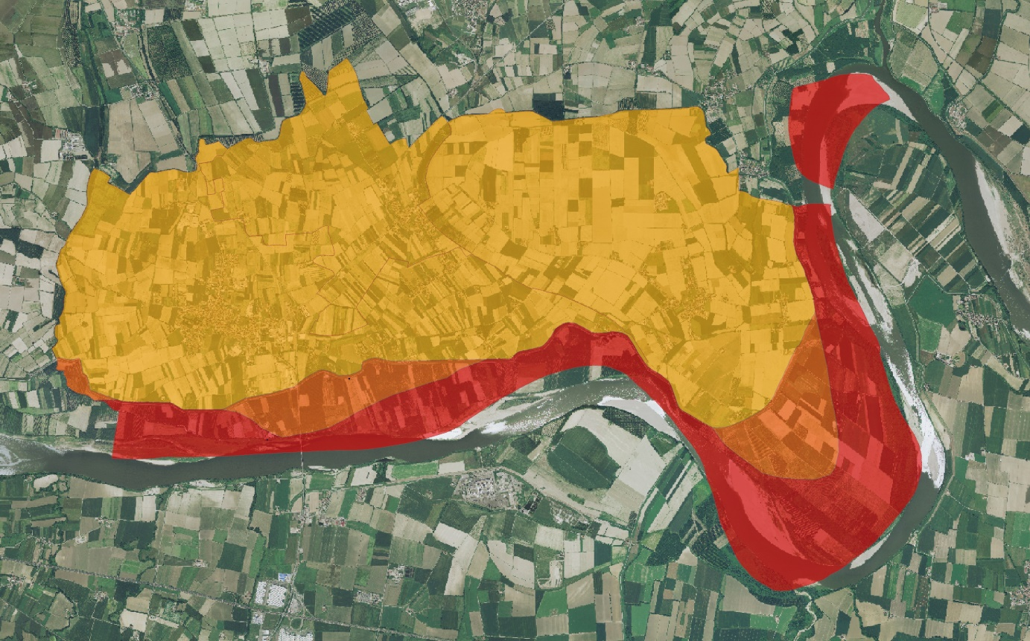
Figura 2 CARTA DELLA INTENSITÀ DEI FENOMENI ALLUVIONALI

Incrociando i valori dell’intensità con i valori attribuiti alle tipologie di elementi a rischio si ottengono i valori di vulnerabilità e, conseguentemente di danno secondo il consueto schema:

 | INTENSITA'
EL. A RISCHIO | I1 | I2 | I3 | I4
E1 | D1 | D1 | D1 | D1
E2 | D1 | D2 | D2 | D3
E3 | D1 | D2 | D3 | D4
E4 | D1 | D3 | D4 | D4

Effettuando l’analisi alla scala territoriale, si ottengono i risultati sinteticamente riportati nella seguente cartografia:
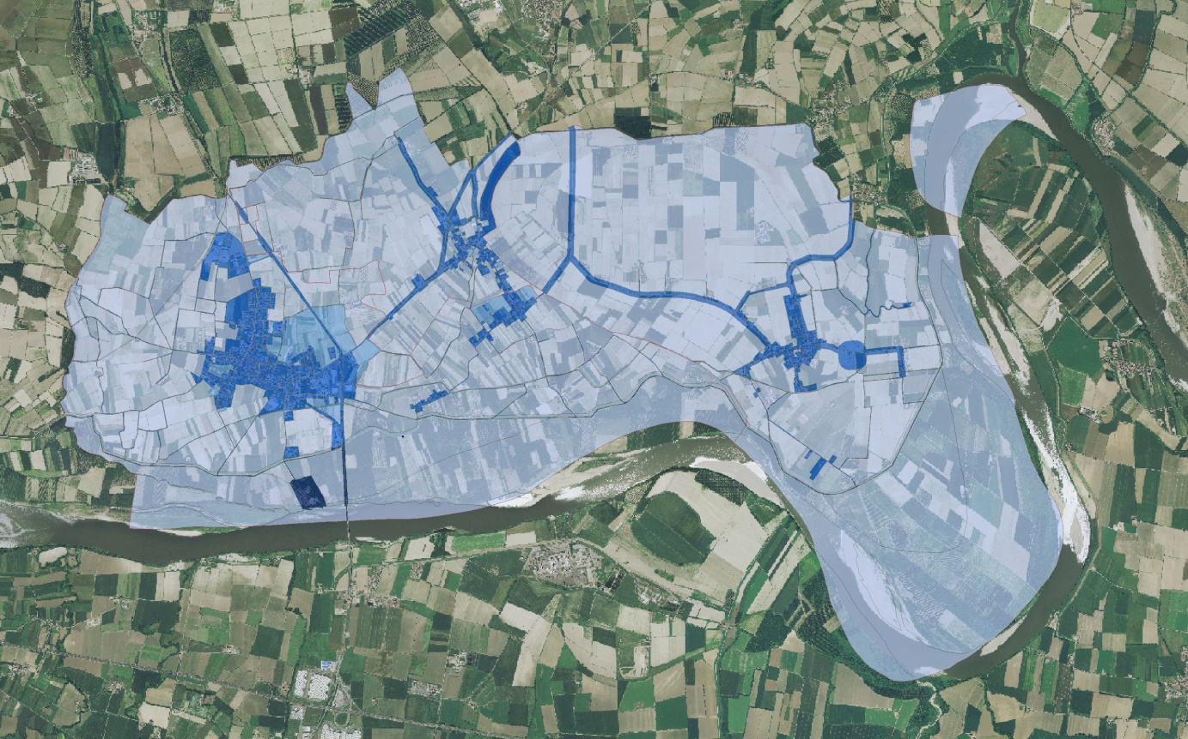
Figura 3CARTA DEL DANNO A SCALA TERRITORIALE
Osservando la cartografia dell’esposizione degli elementi a rischio, si può desumere come il valore del danno presente nel Comune di Monticelli Pavese sia fondamentalmente del massimo livello per quegli elementi interessati dalle aree di deflusso (fascia A del PAI) e di piena duecentennale (Fascia B del PAI), sebbene valori elevati si possono registrare anche in corrispondenza delle aree comprese nella fascia C, soprattutto per la sensibilità del costruito (in particolare residenze ed infrastrutture di mobilità) alla specifica problematica.

Rischio
Secondo lo schema più volte presentato (che si riporta di seguito), si sono classificate le aree del territorio coinvolte dai fenomeni esondativi in quattro classi di rischio: dalla R1, quella per la quale il rischio si può ritenere accettabile, alla R4 per la quale il rischio risulta inaccettabile.

 | D1 | D2 | D3 | D4
P1 | R1 | R1 | R1 | R1
P2 | R1 | R2 | R2 | R3
P3 | R1 | R2 | R3 | R4
P4 | R1 | R3 | R4 | R4

La seguente figura rappresenta in sintesi quanto emerso da tale analisi, mentre la tabella che segue riassume i valori degli elementi così caratterizzati.

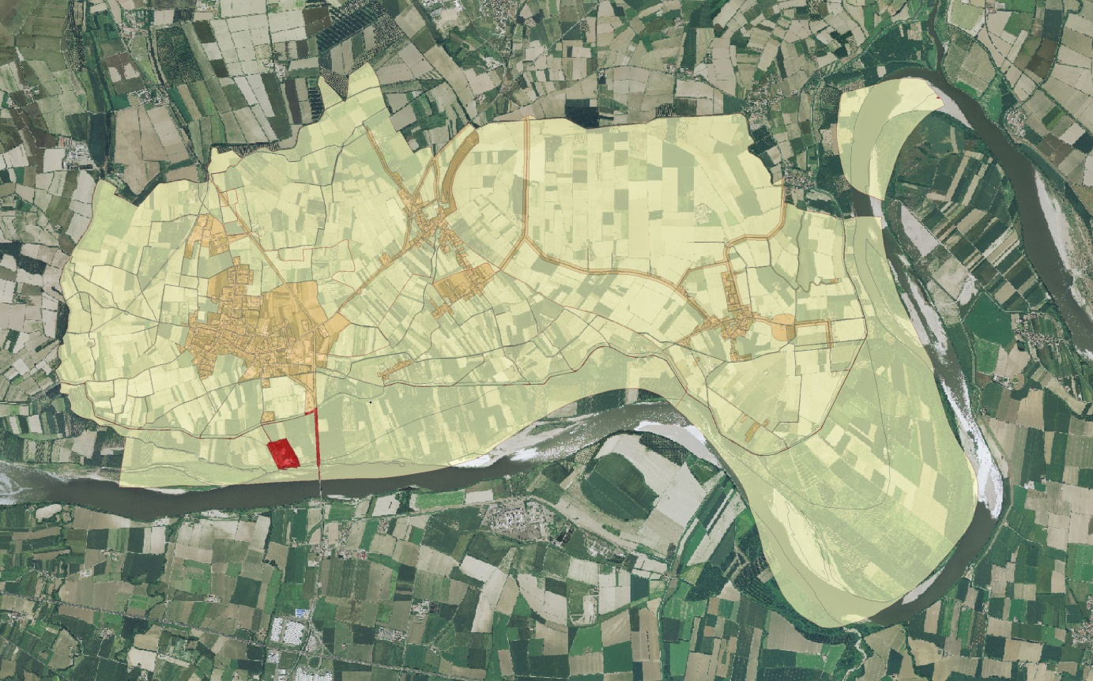
Figura 4 Carta del rischio a scala territoriale

Il Sistema di Allertamento per il rischio idrogeologico
La Direttiva del PCM del 27 febbraio 2004 introduce il “Sistema Nazionale di Allerta Distribuito” il quale si basa sulle relazioni costituite tra il Centro Funzionale Centrale, istituito presso il Dipartimento della Protezione Civile, ed i Centri Funzionali Decentrati, istituiti presso le regioni. Tali Centri Funzionali svolgono la propria attività, supportati da Centri di Competenza, sia durante i periodi di crisi (cosiddetto “tempo reale”) che durante i periodi intercorrenti due emergenze (“tempo differito”) con diverse attività che si esplicano nelle diverse fasi nelle quali tali periodi sono stati suddivisi. Nella successiva tabella sono sinteticamente riportate le attività di queste fasi:

TEMPO | FASE | ATTIVITA’
REALE | Previsione | Assimilazione dei dati osservati e/o elaborazione della previsione circa la natura e l'intensità degli eventi meteorologici attesi
REALE | Previsione | Previsione degli effetti che il manifestarsi di eventi critici dovrebbe determinare sul dominio territoriale attribuito a ciascun Centro Funzionale
REALE | Previsione | Valutazione del livello di criticità complessivamente atteso nelle zone d'allerta, ottenuto anche confrontando le previsioni elaborate con i valori delle soglie adottate
REALE | Emissione dell’avviso meteo regionale
REALE | Monitoraggio e sorveglianza | Composizione e rappresentazione di dati meteo-climatici rilevati sia da piattaforme satellitari, radiosonde e sonde aerostatiche, che da stazioni strumentali e reti a terra
REALE | Monitoraggio e sorveglianza | Composizione e rappresentazione di dati idropluviometrici
REALE | Monitoraggio e sorveglianza | Previsione a brevissimo termine sia dell'evoluzione dell'evento che dei relativi effetti attraverso il now casting meteorologico, cioè l'uso di modelli meteorologici ad area limitata inizializzati sulla base delle informazioni radar meteorologiche e pluvioidrometriche raccolte in tempo reale, e quindi di modelli idrologici-idraulici-idrogeologici, oppure attraverso il solo uso dei modelli idrologici- idraulici-idrogeologici inizializzati dalle misure pluvioidrometriche raccolte in tempo reale  Verifica del livello di criticità in essere e previsto, attraverso il confronto delle misure rilevate con le soglie adottate e/o con eventuali notizie fornite da osservatori locali debitamente istruiti
DIFFERITO |  | Gestione della rete dei Centri Funzionali e del sistema di monitoraggio e continuo controllo della sua corretta operatività
DIFFERITO |  | Progettazione e realizzazione degli adeguamenti e degli ampliamenti necessari
DIFFERITO |  | Permanente attività di studio, definizione ed aggiornamento delle zone, delle soglie di allerta e dei relativi scenari

Ciascun Centro Funzionale decentrato è un sistema generalmente organizzato in tre grandi aree alle quali possono concorrere per lo svolgimento delle diverse funzioni altre strutture regionali e/o Centri di Competenza. La seguente figura riporta lo schema organizzativo di un Centro Funzionale Decentrato e il sistema di connessione con le altre strutture.
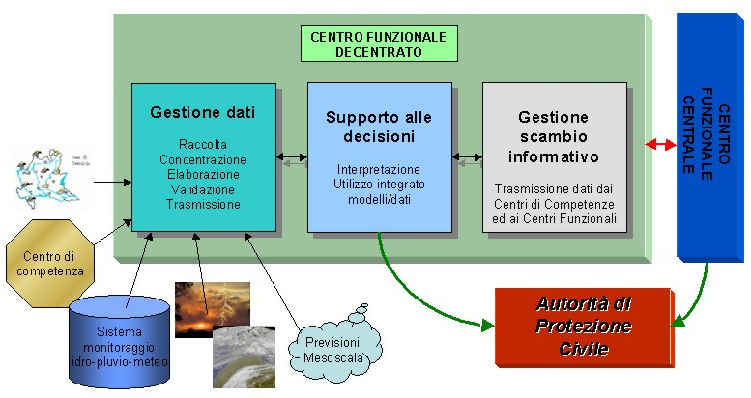
Nella successiva figura si riporta invece uno schema esemplificativo del sistema di relazione tra i Centri di Competenza Regionali e Nazionali, i Centri Funzionali Decentrati ed il Centro Funzionale Centrale.
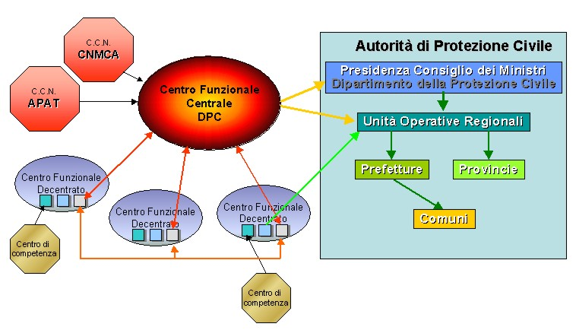

Zone omogenee d’allerta
La D.G.R. n. 8/8753 del 22 dicembre 2008, aggiornata con i D.D.U.O. n. 12722 del 22/12/2011 3 n. 12812 del 30/12/2013 suddivide il territorio regionale in zone omogenee di allerta intese come ambiti territoriali sostanzialmente uniformi riguardo gli effetti al suolo, cioè i rischi che si considerano.
Per quanto riguarda il rischio idrogeologico, il principale fenomeno naturale sono le precipitazioni, ma anche altri fattori, quali la quota dello zero termico, possono incidere in modo importante sulla gravità del rischio che si genera. I conseguenti criteri considerati per definire le aree omogenee sono di natura meteorologica, orografica, idrografica e amministrativa. Il criterio prioritario d’omogeneità è rappresentato dalla valutazione del regime delle precipitazioni sulle quali incide in modo rilevante l’orografia del territorio. I rilievi, infatti, forzando il sollevamento delle masse d’aria, contribuiscono alla formazione delle nubi e delle precipitazioni. Il criterio idrografico è decisivo sull’evoluzione dei fenomeni di piena, perché la pioggia caduta all’interno di un bacino idrografico genera effetti sul territorio dello stesso bacino. I confini amministrativi permettono infine di rendere le fasi di allerta e di prima risposta all’insorgenza di rischi più semplici e veloci.
CODICE | DENOMINAZIONE | DESCRIZIONE | PROVINCE INTERESSATE
A | Alta Valtellina | Comprende l’alta Valtellina a partire dal comune di Tirano verso monte | SO
B | Media-bassa Valtellina | Comprende la media-bassa Valtellina, dal comune di Tirano fino al lago di Como | SO
C | Nordovest | Comprende il bacino del Verbano, parte del bacino Ceresio, il bacino del Lario e la Valchiavenna. | VA, CO, LC, SO
D | Pianura Occidentale | Comprende l’area milanese, il bacino Ticino sub lacuale, l’alto bacino dei fiumi Olona, Lambro, il bacino del fiume Olona, la Lomellina, la pianura milanese, bergamasca, lodigiana e parte della cremonese. È delimitata a sud dal fiume Po e dal limite pedeappenninico in provincia di Pavia. | VA, CO, LC, MZ, MI, CR, LO, PV
E | Oltrepò Pavese | Coincide con l’Oltrepò Pavese; il limite nord dell’area si attesta al limite pedeappenninico | PV
F | Pianura Orientale | Delimitata dalla linea pedemontana a nord e dal confine regionale a sud comprende la pianura bresciana, mantovana, parte della pianura cremonese e la sponda destra di pianura della provincia di Bergamo. | BG, BS, CR, MN
G | Garda -Valcamonica | Identificabile con parte della provincia di Brescia e delimitata ad ovest dal bacino dell’Oglio e a sud dalla linea pedemontana (basso Lago Garda). | BS, BG
H | Prealpi Centrali | Delimitata dalla linea pedemontana a sud, dallo spartiacque del bacino dell’Oglio ad est, dallo spartiacque a ridosso della testata bacino fiume Brembo -Serio a nord e dal bacino del Brembo ad est. | BG, LC
Tabella 2 Descrizione delle zone omogenee per il rischio idrogeologico
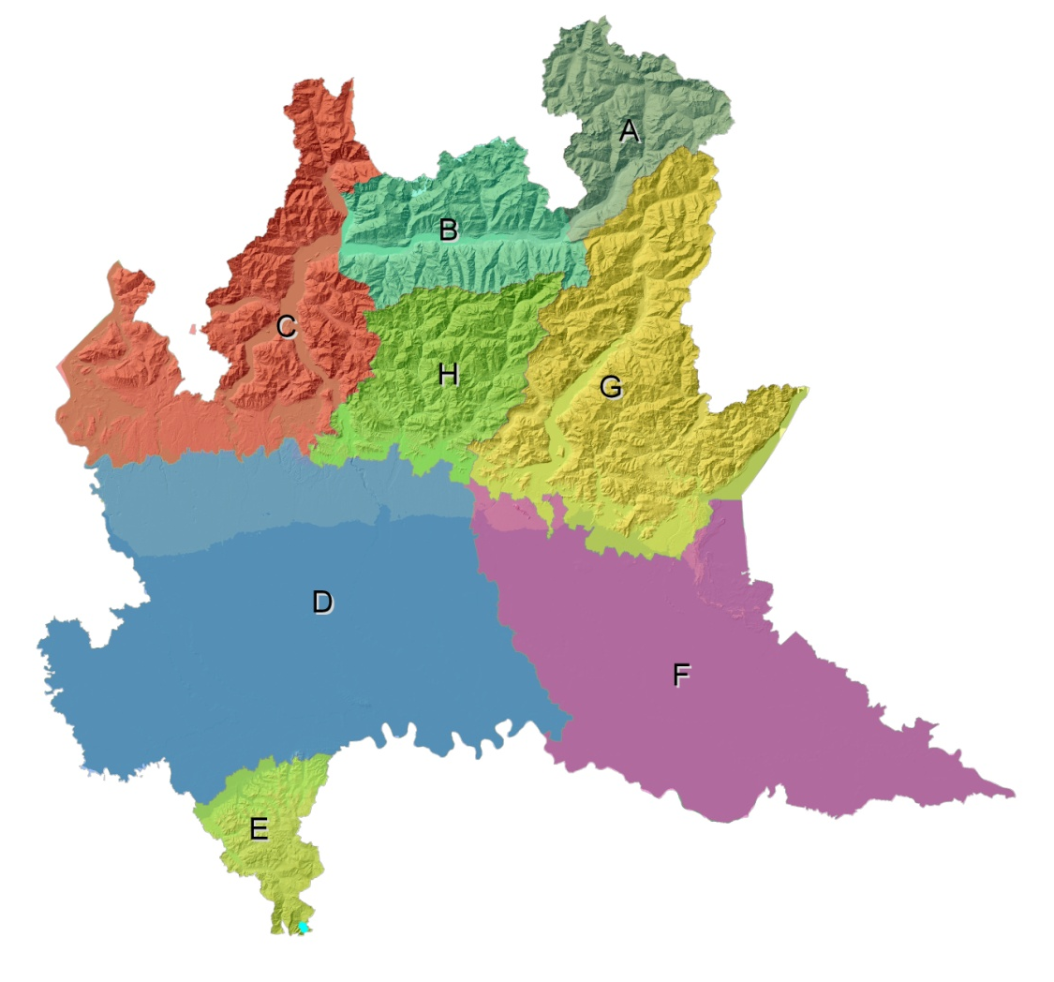
Figura 5 Zone omogenee di allerta per il rischio idrogeologico
Il comune di Monticelli Pavese ricade nella zona omogenea D – Pianura Occidentale.

Zone di allerta per rischio idraulico localizzato sul fiume Po
L’Avviso di criticità per rischio idraulico localizzato sul Fiume Po nasce dall’esigenza di allertare la porzione di territorio lombardo interessata da eventi di piena del fiume. Pur essendo un ambito limitato territorialmente, l’importanza del corso d’acqua e l’entità dei possibili fenomeni ad esso collegati, è tale da rendere necessaria un’attenzione maggiore di qualsiasi altro rischio localizzato.
Inoltre, per la natura del fenomeno, le piene del Po possono interessare il territorio lombardo anche in ritardo rispetto a precipitazioni sulla nostra regione, ma soprattutto sul bacino più a monte del Po. I livelli restano elevati anche per diversi giorni, ma le criticità maggiori, che si manifestano in prossimità del passaggio del colmo di piena, richiedono la definizione di specifiche Zone di allerta.
Si è deciso infine di considerare all’interno di queste Zone tutti i comuni i cui limiti amministrativi sono compresi, anche solo parzialmente, all’interno delle tre fasce fluviali PAI (fasce A, B e C), interessabili quindi da fenomeni di piena con tempo di ritorno fino a 500 anni. Sulla base dei criteri sopra descritti si sono definite 8 Zone, che tengono conto anche delle confluenze con i maggiori affluenti e della disponibilità di previsioni idrauliche in sezioni di riferimento.
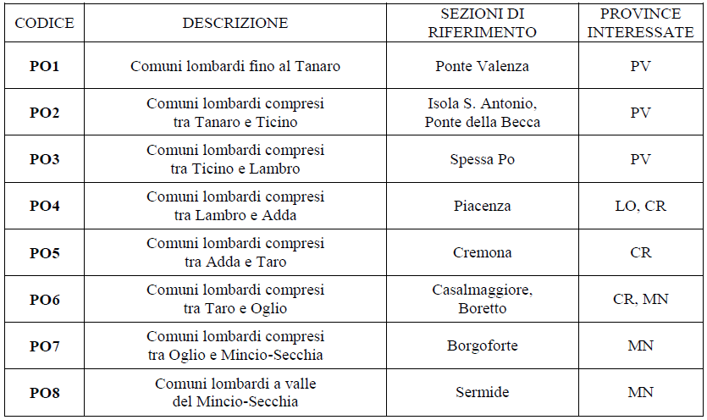
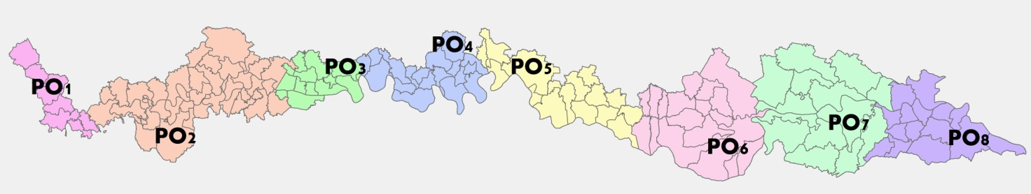
Figura 6 Zone di allerta per rischio idraulico localizzato fiume Po

Il territorio di Monticelli Pavese rientra nella zona omogenea PO3 che comprende 13 comuni nel tratto del fiume Po compreso tra la confluenza del fiume Ticino e la confluenza del fiume Lambro.

Codici di allerta
Per il rischio idrogeologico si fa riferimento ai seguenti codici di allerta:
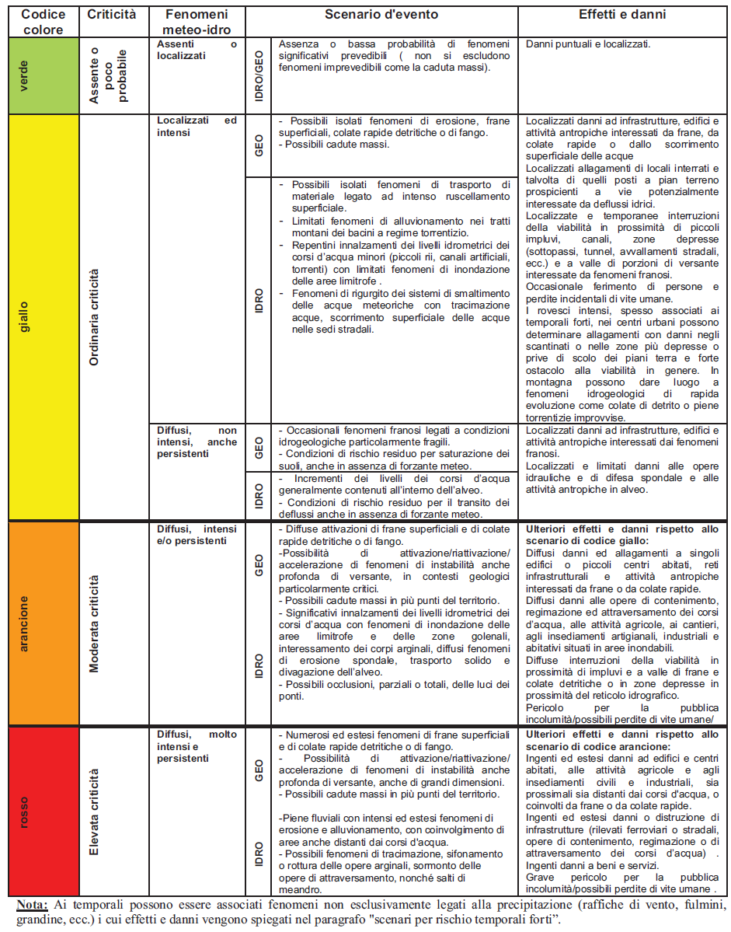

Soglie di criticità e soglie di allerta
Relativamente alle dinamiche legate al rischio di tipo idrogeologico la D.G.R. 8/8753 e smi individua due tipologie di soglia:
- le soglie di criticità: si intendono i valori indicativi di prefissati livelli di rischio; per queste soglie si considerano tre livelli di criticità: ordinaria, moderata ed elevata.
- le soglie di allerta: sono rappresentate dai valori da associare ad alcuni parametri, in grado di fornire ai decisori, con un certo anticipo, indicazioni sulla gravità del fenomeno che sta approssimandosi; anche per queste soglie si considerano tre livelli, analoghi ai livelli di criticità: ordinaria, moderata ed elevata.
Le soglie di criticità sono definite dal CFR-RL sulla base delle previsioni meteorologiche e degli studi statistici effettuati nel corso del tempo, mentre le soglie di allerta sono funzioni locali dipendenti dalle caratteristiche territoriali specifiche e vengono definite sulla base dei fenomeni pregressi (frane, esondazioni, alluvioni ecc.). La Regione Lombardia ha sviluppato un proprio sistema di identificazione dei valori di pioggia che fanno passare da una fase alla successiva:
- S 0 rappresenta la soglia di criticità che fa passare dallo stato di normalità allo stato di criticità ordinaria;
- S 1 definisce il passaggio dalla fase di criticità ordinaria alla fase di criticità moderata;
- S 2 definisce il passaggio dalla fase di criticità moderata alla fase di criticità elevata.
 | Condizioni di criticità
S 0 | Normalità
S 1 | Criticità ordinaria
S 2 | Criticità moderata
 | Criticità elevata
Il valori pluviometrici di soglia per le aree omogenee sono i seguenti:
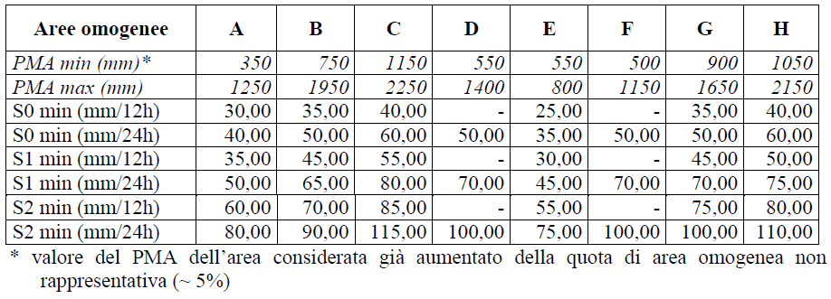

La Procedura di Allertamento
La D.G.R. n. 8/8753 e s.m.i. codifica la procedura di allertamento per il rischio idrogeologico ed idraulico che si riporta nella seguente tabella:
ORGANO RESPONSABILE | ATTIVITÀ / DOCUMENTI INFORMATIVI | TEMPI | ORGANO DESTINATARIO / EFFETTI
Veglia meteo / CF centrale presso Dipartimento Protezione civile nazionale  (Presidenza Consiglio dei Ministri) | La Veglia meteo ed il Centro funzionale centrale presso il Dipartimento di Protezione civile garantiscono sussidiarietà operativa ai Centri funzionali regionali fintantoché non siano operativi, o per limitate e giustificate impossibilità ad effettuare il servizio. |  | Ministeri Regioni
 | Assicura una generale sorveglianza radarmeteorologica e idropluviometrica del territorio nazionale e la mosaicatura delle informazioni provenienti dalle Regioni.
 | Predispone e diffonde quotidianamente un Avviso di condizioni meteorologiche avverse, integrato dagli Avvisi di condizioni meteorologiche avverse regionali, contenente indicazioni circa il periodo di validità, la situazione meteorologica ed il tipo di evento attesi, il tempo di avvento e la durata della sua evoluzione spazio – temporale.
 | Predispone e diffonde un Bollettino di criticità nazionale, integrato dagli Avvisi di criticità regionali, contenente valutazioni in merito agli scenari d’evento attesi e/o in atto e ai livelli di criticità per i rischi considerati.
CFR / ARPA-SMR di Regione Lombardia | 1. Predispone ed invia quotidianamente (da lunedì a sabato) il BOLLETTINO DI VIGILANZA METEOROLOGICA REGIONALE con finalità di protezione civile. Detto bollettino ha lo scopo di individuare i superamenti di soglia relativi ai rischi naturali considerati nel presente capitolo. | Entro le 10.30 | CFR / UOPC di Regione Lombardia  DPC-Roma / CFN (Centro Funzionale Nazionale)  Al superamento di prefissate soglie scatta l’obbligo per CFR/ARPA-SMR di emettere l’Avviso di Condizioni meteo avverse
 | 2. Predispone ed invia quotidianamente (da lunedì a sabato) il BOLLETTINO METEOROLOGICO PER LA LOMBARDIA, (METEO LOMBARDIA), valido sul territorio regionale per i successivi 5 giorni. | Entro le 13.00 | Tutti
 | 3. Nel caso di eventi considerati potenzialmente critici ai fini di protezione civile, cioè qualora si preveda il superamento di valori di soglia per criticità almeno MODERATA, predispone ed emette un AVVISO REGIONALE DI CONDIZIONI METEOROLOGICHE AVVERSE (AVVISO CMA).  Tale Avviso contiene indicazioni sul periodo di validità, le Aree omogenee interessate, la situazione meteorologica ed il tipo di evento attesi, l’evoluzione spazio -temporale, il periodo di massima intensità, nonché la valutazione, qualitativa e quantitativa, delle grandezze meteoidrologiche previste | Entro le 10.30  o appena si  rende  necessario | CFR / UOPC di Regione Lombardia  DPC-Roma / CFN (Centro Funzionale Nazionale)  L’emissione dell’AVVISO CMA fa scattare l’obbligo per CFR / UOPC di valutare detto Avviso al fine di emettere l’AVVISO DI CRITICITÀ REGIONALE
CFR / UOPC  di Regione  Lombardia | 1. Il gruppo tecnico del Centro funzionale attivo nella sala operativa regionale (UOPC), ricevuto il BOLLETTINO DI VIGILANZA METEOROLOGICA REGIONALE e l’AVVISO CMA, valuta gli effetti al suolo derivanti dai fenomeni meteorologici indicati, e propone al dirigente UOPC (delegato dal Presidente della Giunta Regionale) di emettere un AVVISO DI CRITICITÀ REGIONALE.  Per previsioni meteorologiche che interessano solamente porzioni limitate di aree omogenee o per fenomeni ben circoscritti, come esondazioni di laghi e fiumi o frane e dissesti, risulta opportuno indirizzare l’AVVISO solo ad aree specifiche, da definire di volta in volta, sulla base delle previsioni. | Con immediatezza appena si renda necessario. | Dirigente UOPC
Dirigente UOPC | 2.a Il dirigente UOPC (delegato dal Presidente della Giunta Regionale), sulla scorta dell’AVVISO CMA e delle valutazioni degli effetti al suolo prodotte dal Centro funzionale, adotta e dispone l’emissione di un AVVISO DI CRITICITÀ, per la conseguente attivazione:  − dello STATO DI ALLERTA (Codice 2)  se si tratta di MODERATA CRITICITÀ;  − dello STATO DI ALLERTA (Codice 3)  se si tratta di ELEVATA CRITICITÀ.  L’AVVISO DI CRITICITÀ potrà riguardare le intere aree omogenee, ovvero porzioni di esse, definite di volta in volta sulla base delle previsioni di estensione del fenomeno in atto. | A seguire, con immediatezza | Gruppo tecnico del Centro funzionale attivo nella sala operativa regionale (CFR/UOPC)
CFR / UOPC  di Regione  Lombardia | 2.b L’AVVISO DI CRITICITÀ viene inviato tramite Lombardia Integrata Posta Sicura (LIPS) / fax, e via sms, a cura del personale della sala operativa regionale  (UOPC) a:  _ Prefetture-UTG  _ Province  _ Comunità montane,  _ Comuni,  _ STER  _ ARPA Lombardia  _ AIPO (Agenzia Interregionale per il Po) sede di Parma  e strutture operative di Pv, Mi, Cr e Mn.  _ Consorzi di regolazione dei laghi  _ Consorzi di Bonifica e Irrigazione  _ R.I.D. (Registro Italiano Dighe) sede di Milano  _ TERNA ed Enti concessionari di grandi derivazioni  _ Diramazione interna regionale  _ DPC-Roma / Sala situazioni-CE.SI.  _ DPC-Roma / CFN (Centro Funzionale nazionale)  _ Centri Funzionali delle Regioni del Bacino del Po | A seguire, con immediatezza e comunque non oltre le ore 14:00 locali, ovvero appena si renda necessario | _ Prefetture-UTG,  _ Province,  _ Comunità montane,  _ Comuni,  _ STER,  _ ARPA Lombardia,  _ AIPO sede di Parma e strutture operative di Pv, Mi, Cr e Mn,  _ Consorzi di regolazione dei laghi,  _ Consorzi di Bonifica e Irrigazione,  _ R.I.D. sede di Milano,  _ TERNA e Enti concessionari di grandi derivazioni  _ Diramazione interna regionale  _ DPC-Roma / Sala situazioni CE.SI.,  _ DPC-Roma / CFN,  _ Centri Funzionali delle Regioni del bacino del Po,  in funzione degli enti coinvolti dall’AVVISO DI CRITICITÀ
 | 2.c L’AVVISO DI CRITICITÀ viene pubblicato sulla parte pubblica del sito Web RL-UOPC, con inserimento nel banner scorrevole e nella cartina in home page, per evidenziare col cambio di colore le condizioni di allerta sul territorio regionale. |  | Il ricevimento dell’AVVISO di CRITICITÀ, per livelli 2 (CRITICITÀ MODERATA) e 3 (CRITICITÀ ELEVATA), fa scattare l’obbligo di attivare, per i Presidi territoriali e le Strutture operative locali, misure di monitoraggio e servizi di vigilanza rinforzati sul territorio.
2.d Il gruppo tecnico
• Segue l’evoluzione dei fenomeni in atto in un raffronto
continuo con le previsioni e gli aggiornamenti meteorologici curati da CFR/ARPA-SMR;
• Mantiene sotto costante osservazione i valori dei parametri, in particolare di quelli su cui sono definite soglie di allerta;
• Utilizza la modellistica di previsione disponibile per valutare tutte le informazioni possibili sull’evoluzione dei fenomeni;
• Contatta referenti nelle sedi dislocate sul territorio per assumere eventuali ulteriori informazioni ritenute utili;
• Aggiorna gli scenari di rischio in conseguenza dell’evoluzione meteo-idrologica, e mette a disposizione sul sito web della protezione civile regionale un:
_ BOLLETTINO DI AGGIORNAMENTO DELLA SITUAZIONE METEO-IDROLOGICA.
Presidi territoriali  _ Prefetture -UTG  _ Comuni  _ STER  _ ARPA – CMG di Sondrio  _ AIPO (Agenzia Interregionale per il Po) sede di Parma e strutture operative di Pv, Mi, Cr e Mn.  _ Consorzi di regolazione dei laghi  _ Consorzi di Bonifica e Irrigazione  _ Province  _ Società private e soggetti privati che gestiscono manufatti e/o infrastrutture, come grandi derivazioni e manufatti di ritenuta | Al ricevimento dell’AVVISO DI CRITICITÀ, per livelli di criticità MODERATA o ELEVATA:  a) I Sindaci dei Comuni e i Responsabili dei Presidi territoriali:  _ attivano azioni di monitoraggio e servizi di vigilanza intensificati sul territorio, con forze istituzionali e di volontariato;  _ allertano le aziende municipalizzate erogatrici dei servizi essenziali;  _ attivano eventuali misure, previste nei Piani di Emergenza, per garantire la salvaguardia della pubblica incolumità, nonché la riduzione di danni al contesto sociale;  _ comunicano agli enti preposti alla gestione delle emergenze ed alla sala operativa regionale di protezione civile le situazioni che comportano rischi per la popolazione;  _ comunicano agli enti preposti alla gestione delle emergenze ed alla sala operativa regionale di protezione civile, tramite fax, il superamento delle soglie individuate nei piani di emergenza locali e/o in servizi di vigilanza disciplinati da leggi e regolamenti, come il servizio di piena, le situazioni che comportano rischi per la popolazione, indicando:  + le aree potenzialmente coinvolte e il relativo livello di rischio,  + le azioni già intraprese per fronteggiare l’emergenza, allo scopo di assicurare il coordinamento delle forze a livello regionale. | A seguire, con immediatezza | Strutture di Protezione civile o di pronto intervento di Province, Comuni e Presidi territoriali  In relazione ai livelli di criticità dichiarati nell’AVVISO DI CRITICITÀ le Strutture operative devono assicurare le conseguenti attività di monitoraggio e servizi di vigilanza rinforzati previsti nei Piani di emergenza o disposti dall’Autorità locale di Protezione civile  Le aziende municipalizzate, in caso di interruzione di erogazione dei servizi, provvedono con la massima urgenza a porre in essere gli interventi finalizzati al ripristino.
 | b) Le Prefetture: diffondono l’Avviso di criticità ricevuto, presso le strutture operative del sistema di protezione civile statale (forze di polizia e vigili del fuoco). | A seguire, con immediatezza
 | c) Le Prefetture, assieme alle Province, in accordo con quanto disposto all’art. 7, comma 2 della l. r. 16/2004, coordinano le forze di intervento dei rispettivi sistemi di competenza, statale o locale. In particolare:  _ effettuano azioni di monitoraggio del territorio utilizzando, dove già attive, le sale operative unificate di protezione civile;  _ coordinano le azioni a livello provinciale, raccolgono le istanze e comunicano, in relazione alla gravità dei fatti, con tempestività o a cadenza fissa concordata con la sala operativa regionale, gli aggiornamenti della situazione in atto;  _ comunicano agli enti preposti alla gestione delle emergenze ed alla sala operativa regionale di protezione civile le situazioni che comportano rischi per la popolazione. | A seguire, con immediatezza
 | Qualora sia previsto un codice di allerta 1 (CRITICITÀ ORDINARIA) l’attività di monitoraggio e sorveglianza è assicurata dalle strutture regionali. Tale livello di criticità, ritenuto comunemente ed usualmente accettabile dalle popolazioni, non è comunicato ai Presidi territoriali ed alle Strutture operative locali. | A seguire, con immediatezza
Enti gestori di trasporto pubblico e/o relative infrastrutture: -ANAS e società di gestione autostradale -Province, -Trenitalia SpA, -FNM spa, RFI spa | Al ricevimento dell’AVVISO DI CRITICITÀ almeno MODERATA: _ adottano modalità operative che assicurino la fruibilità dei servizi e delle infrastrutture in sicurezza, garantendo anche misure di assistenza e pronto intervento, quando si renda necessario, _ adeguano il livello di informazione verso la clientela, _ assicurano adeguato livello di comunicazione verso gli enti istituzionali e la Sala operativa di protezione civile regionale. | A seguire, con immediatezza
-VVF,  -Polizia Locale | Al ricevimento dell’AVVISO DI CRITICITÀ almeno MODERATA:  _ adeguano i livelli di erogazione del servizio secondo le disposizioni dei propri comandi. | A seguire, con immediatezza

I bollettini e i comunicati
Regione Lombardia, attraverso il Centro Funzionale di Monitoraggio, provvede ogni giorno alla verifica delle condizioni meteorologiche, ed in caso di superamento delle soglie di allertamento, emette l’Avviso di Criticità regionale.
L’Avviso di Criticità viene diramato a tutti i soggetti preposti a contrastare o ridurre i rischi (Prefetture, Province, Comuni, ARPA, AIPO, ecc..), allo scopo di adottare per tempo una serie provvedimenti atti a garantire la sicurezza di persone e cose. Tale avviso attiva lo Stato di Allerta per il rischio considerato indicando le aree interessate, gli scenari di rischio e ogni altra raccomandazione del caso.
Grazie a questo servizio svolto da Regione Lombardia, sulla base di un aggiornamento costante delle condizioni meteorologiche, è possibile prevedere ragionevolmente, determinati fenomeni che possono comportare rischi sul territorio regionale.
Nelle pagine seguenti si riportano alcuni esempi dell’Avviso di Criticità regionale e dei bollettini di aggiornamento emessi dal Centro Funzionale e dalla Sala Operativa di Regione Lombardia.
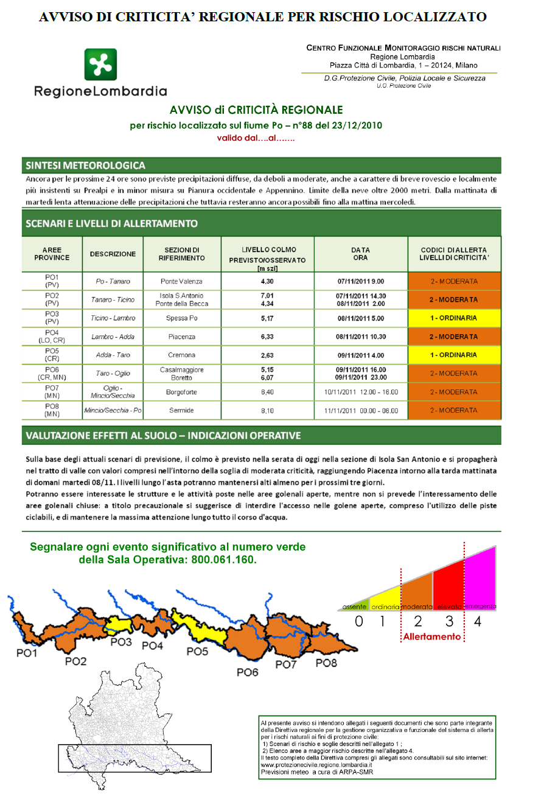
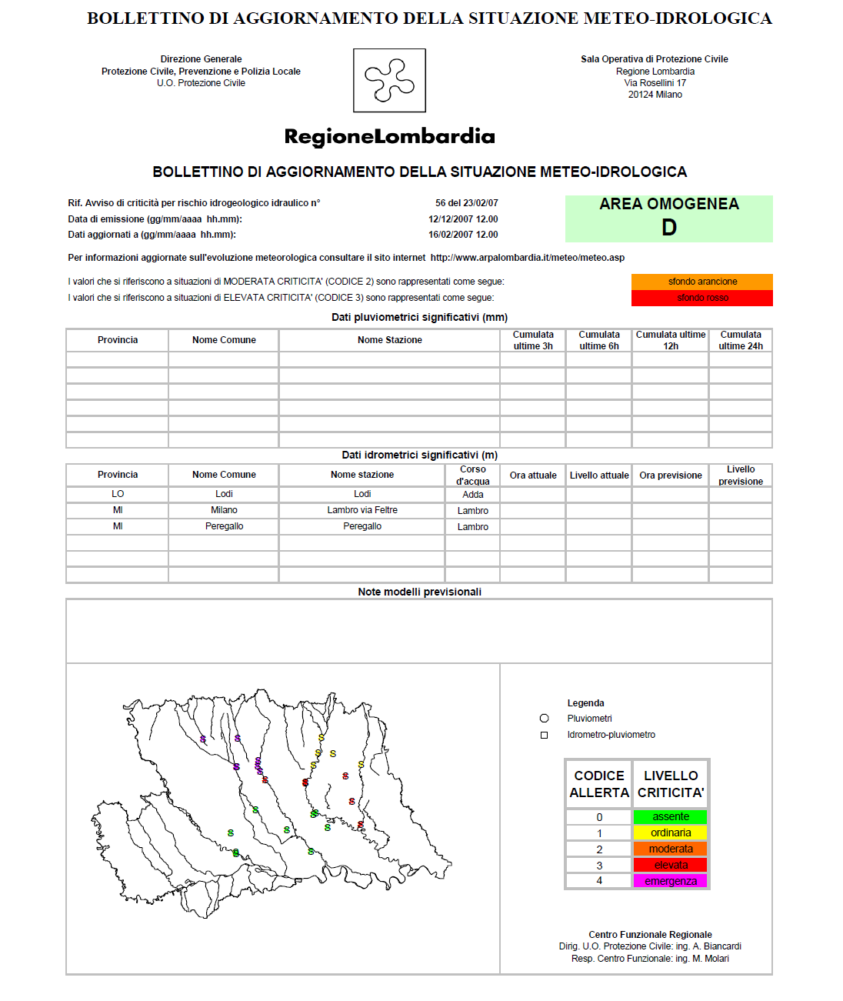

Le soglie idrometriche di criticità e di allertamento
È quanto mai opportuno fornire in questa sede dei livelli idrometrici di riferimento calcolati in alcune sezioni dell’asta del fiume Po; le soglie idrometriche che si riportano sono quelle contenute nel Quaderno Soglie Idrometriche edito dal Centro Funzionale Regionale.
Le soglie di criticità sono state ottenute dall’elaborazione delle informazioni d’archivio e corrispondono alle quote idrometriche per le quali si sono verificati danni a cose o persone mentre le soglie di allertamento sono state ricavate attraverso l’elaborazione statistica dei dati storici rilevati dalle stazioni di monitoraggio.
In particolare, per i corsi d’acqua principali i valori di soglia di allertamento sono individuati con i seguenti criteri:
- soglia ordinaria: l’altezza di piena ordinaria, ovvero il livello superato o uguagliato dalle massime altezze annuali verificate nella sezione in ¾ degli anni di osservazione;
- soglia moderata: l’altezza di piena associata al tempo di ritorno T_{R} = 5 anni;
- soglia elevata: l’altezza di piena associata con tempo di ritorno T_{R} = 10 anni.
Per quanto riguarda il fiume Olona che attraversa il territorio di Corteolona, non sono disponibili soglie di riferimento in quanto questo corso d’acqua nel tratto meridionale non è direttamente monitorato.
Si riportano, invece le soglie di allertamento per il fiume Po alla sezione di Spessa Po in quanto rilevanti nella gestione dell’emergenza del territorio di Zerbo per il quale Corteolona è individuato per ospitare in strutture ricettive di emergenza la popolazione evacuata.
Stazione | Fiume | Soglie di allertamento [m]
Stazione | Fiume | Ordinaria | Moderata | Elevata
Spessa | Po | +2,09 | +4,18 | +4,94

Il sistema di monitoraggio idro-meteorologico della Lombardia
È fondamentale importanza porre attenzione sul sistema di monitoraggio ambientale, in quanto i dati da questo desumibili nel “tempo reale” risultano essere determinanti per le scelte strategiche di gestione delle emergenze idrauliche.
La disponibilità di questo servizio è particolarmente importante in quanto consente di effettuare con congruo anticipo le scelte migliori di salvaguardia e, conseguentemente di gestione dell’emergenza.
Il sistema idraulico richiede particolare attenzione nelle valutazioni relative ai valori numerici dei parametri registrati dalle diverse centraline, in quanto gli stessi devono venire attentamente correlati tra loro nel tempo e nello spazio e non possono venire presi come valori assoluti e fini a se stessi. La concomitanza di molteplici fattori e parametri che variano nel tempo e nello spazio spesso rende difficile fare valutazioni certe in merito all’evoluzione del fenomeno.
L'attività di monitoraggio e sorveglianza si basa sulla rilevazione di dati in tempo reale, acquisiti da una rete di oltre 250 stazioni di misura. Si tratta di stazioni di proprietà di ARPA e da questa gestite, che acquisiscono e trasmettono i dati prevalentemente con frequenza di 30 minuti.
I dati, che vengono esaminati dai tecnici presenti nel Centro funzionale, costituiscono una preziosa fonte di informazioni sullo stato degli eventi naturali in atto e possono inoltre, essere utilizzati da alcuni modelli di previsione in continuo sviluppo.
Attraverso tali informazioni e con il continuo aggiornamento dei valori di soglia, è possibile ottenere una valutazione globale dei probabili effetti al suolo e dei livelli di rischio cui è soggetta la popolazione.
Per l’importanza che questi dati rivestono nelle fasi decisionali, è possibile accedere liberamente alla lettura della rete idro-pluviometrica tramite il sito web della D.G. Protezione Civile della Regione Lombardia:
http://sinergie.protezionecivile.regione.lombardia.it/sinergie_wsp6/html/public/
L’applicativo webgis su base aerea Google Maps consente di visualizzare la mappatura della rete di monitoraggio regionale e permette la lettura dei dati rilevati dai sensori; in aggiunta al dato ultimo registrato, è possibile accedere alla lettura dei dati pregressi per archi temporali che variano dalle 24 ore ai 7 giorni precedenti. I dati registrati sono scaricabili sotto forma di grafico, tabella o immagine ai fini di ulteriori elaborazioni.
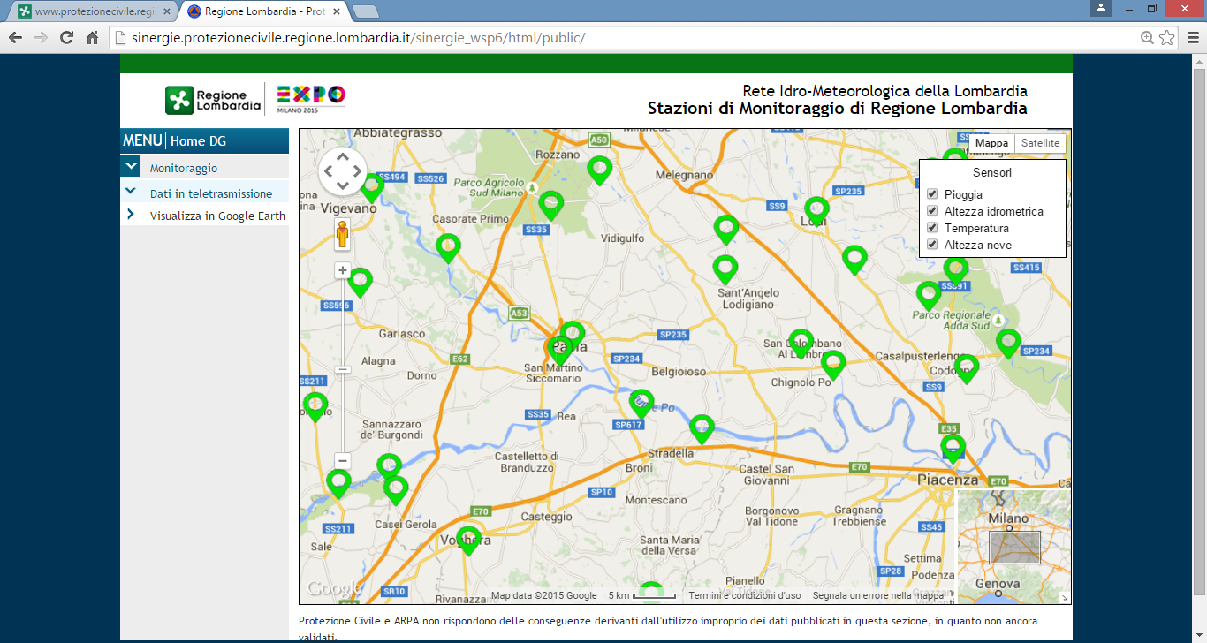
Figura 7 Schermata dell'applicativo webgis per la lettura dei dati delle centraline
Per quanto riguarda il monitoraggio dei livelli idrometrici del fiume Po, le stazioni di rilevamento utili sono quella di Spessa Po sul ponte lungo la SP119 e l’idrometro posto sul Ponte della Becca in corrispondenza della confluenza Ticino – Po.
I dati delle centraline sono visualizzabili sotto forma di grafico su scala temporale di 24 ore, 3 e 7 giorni; inoltre, i dati sono scaricabili sia in formato immagine sia in formato tabellare.
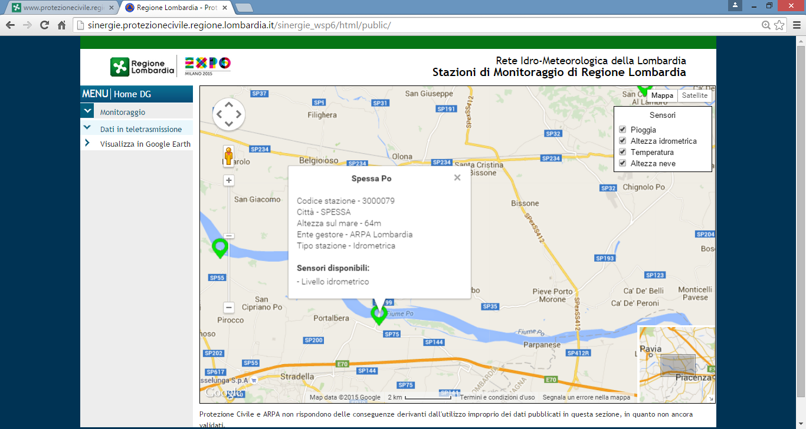
Figura 8 Schermata con il box informativo del’idrometro di Spessa po

I ruoli e le competenze: matrice attività – responsabilità

DITTE DI MANUTENZIONE | ENTI GESTORI RETI TECNOLOGICHE | VOLONTARI | MEMBRI U.C.L. | ROC | SINDACO | SEDI TERRITORIALI R.L. (EX GENIO CIVILE) | S.S.U.Em. 118 | VIGILI DEL FUOCO | POLIZIA STRADALE | CARABINIERI - POLIZIA | PREFETTURA | PROVINCIA | ARPA -SMR | REGIONE LOMBARDIA DG PROTEZIONE CIVILE | DIPARTIMENTO DELLA PROTEZIONE CIVILE | ENTI \ AZIONI
 |  |  |  |  |  |  |  |  |  |  |  |  | S | R | I | COMUNICATO PREALLARME AVVERSE CONDIZIONI METEO | PREALLARME
 |  |  |  |  |  | I |  |  |  |  | I |  | S | R | I | INVIO PREALLARME AVVERSE CONDIZIONI METEO | PREALLARME
 |  |  |  |  | I |  | I | I | I | I | R | I |  | S |  | INVIO A EE.LL. E STRUTTURE OPERATIVE | PREALLARME
 |  |  |  |  |  | I |  |  |  |  | I |  | S | R | I | AGGIORNAMENTO SITUAZIONE METEO | PREALLARME
 |  |  |  |  | I |  | I | I | I | I | R | I |  |  |  | INVIO AGGIORNAMENTO A EE.LL. E STRUTTURE OPERATIVE | PREALLARME
 |  |  |  |  | I | I | I | I | I | I | I | I | S | R | I | REVOCA AVVERSE CONDIZIONI METEO | PREALLARME
 |  |  |  |  |  | I |  |  |  |  |  | I | R | R |  | COMUNICATO ALLARME AVVERSE CONDIZIONI METEO | ALLARME
 |  |  |  |  | I |  | I | I | I | I | R | I |  | R | I | INVIO ALLARME AVVERSE CONDIZIONI METEO | ALLARME
 |  | I | I | I | R |  |  |  |  |  | I | I |  |  |  | ATTIVAZIONE UNITA' DI CRISI LOCALE | ALLARME
 |  | S | S | S | R | S | S | S | S | S | I | S |  |  |  | ATTIVAZIONE SORVEGLIANZA AREE A RISCHIO | ALLARME
 |  |  | I | I | I | I | I | I | I | I | I |  | R | R | I | AGGIORNAMENTO METEO | ALLARME
 |  | S | S | S | R |  | S | S | S | S | I |  |  |  |  | PREDISPOSIZIONE EVACUAZIONI | ALLARME
 |  | S | S | S | R |  | I | I | S | S | I | I |  |  |  | CHIUSURA STRADE COMUNALI | ALLARME
 |  | S | S | S | R |  | S | S | S | S | I |  |  | I | I | ATTIVAZIONE PROCEDURE Di EMERGENZA | EMERGENZA
 |  | S | S | S | R |  | S | S | S | S | I | I |  | I | I | EVACUAZIONE POPOLAZIONE | EMERGENZA
 |  | S | S | S | R | S | S | R | S | R | I | I |  |  |  | DELIMITAZIONE AREE A RISCHIO | EMERGENZA
 |  | S | S | S | R |  | I | S | R | R | I | I |  |  |  | ISTITUZIONE CANCELLI E CONTROLLO FLUSSI | EMERGENZA
 |  | S | S | S | R |  | S | S | S | S |  |  |  |  |  | RACCOLTA POPOLAZIONE NELLE AREE DI ATTESA | EMERGENZA
 |  | S | S | S | R |  | S | S | S | S |  |  |  |  |  | PRIMO RICOVERO DELLA POPOLAZIONE | EMERGENZA
S | S | S | S | S | R |  |  |  |  |  |  |  |  |  |  | ASSISTENZA E VETTOVAGLIAMENTO | EMERGENZA
S | R | I | S | S | R |  |  |  |  |  |  | S |  |  |  | VERIFICA DEI SERVIZI ESSENZIALI (ACQUA, GAS, LUCE.) | EMERGENZA
S | S | S | S | S | R | S | S | S | S | S |  |  |  |  |  | MESSA IN SICUREZZA DELLE STRUTTURE | EMERGENZA
S | S | S | S | S | R |  | S | R | S | S |  | S |  |  |  | VERIFICA AGIBILITA' DELLE STRUTTURE | EMERGENZA
S | S | S | S | S | R |  | I | I | I | I | I | I |  | I | I | APERTURA AREE AMMASSAMENTO SOCCORSI | EMERGENZA
S | S | S | S | S | R |  | I | I | I | I | I | I |  | I | I | ALLESTIMENTO AREE Di ACCOGLIENZA | EMERGENZA
S | S | S | S | S | R |  | I | I | S | S |  |  |  |  |  | GESTIONE AREE Di EMERGENZA | EMERGENZA
 |  |  | S | S | R | S |  |  |  |  | I | I |  | I | I | PRIMO CENSIMENTO DANNI | EMERGENZA

Procedure Operative per rischio da esondazione dei corsi dei corsi d’acqua
FASE | SCENARIO | SITUAZIONE DI EMERGENZA | AZIONI DI PROTEZIONE CIVILE | RISORSE PER IL SOCCORSO
Moderata criticità | Fenomeno piovoso di notevole intensità e di durata critica  Arrivo dell’avviso di moderata criticità | Deflussi idrici in forte aumento a causa delle piogge;  arrivo del fax di allerta meteo | - Attivazione procedura operativa per rischio esondazione Po  - Attivazione struttura di monitoraggio;  - Allerta componenti U.C.L. | - Sistemi informativi (Internet, polling, telefoni, dati meteo);  - Sistemi di comunicazione radio;  - Personale da dislocare nei punti critici
Elevata Criticità | Incremento delle portate in alveo inizio crisi sezioni sensibili | Aumento delle portate nel fiume  Segnalazioni di problematiche esondative nei comuni a monte di Monticelli Pavese | - Attivazione dell'U.C.L.  - Predisposizione servizio di monitoraggio diretto e remoto;  - Attivazione strutture operative;  - Preparazione presidi per arginature temporanee;  - Predisposizione servizi di viabilità | - Sistemi informativi Internet, polling, telefoni, dati meteo);  - Sistemi di comunicazione radio;  - Attrezzatura per confezionamento argini temporanei;  - Macchine per il trasporto arginature temporanee;  - Personale Polizia Stradale
Elevata Criticità | Raggiungimento della portata limite contenuta nell'alveo | Flusso idrico massimo contenibile dagli argini del fiume;  possibile formazione di fontanazzi | - Monitoraggio dei fenomeni pluviometrici nel bacino a monte;  - Monitoraggio comportamento del fiume sul territorio;  - Predisposizione attrezzature per la mitigazione della piena;  - Predisposizione di argini di difesa delle attività produttive  - Chiusura alla circolazione delle sezioni ritenute critiche;  - Informazione alla popolazione  - Evacuazione preventiva della popolazione partendo dalla porzione più meridionale del territorio | - Sistemi informativi;  - Mezzi per lo scavo ed il movimento terra;  - Mezzi per la movimentazione degli argini temporanei;  - Personale Polizia Municipale e segnaletica stradale;
Emergenza | Esondazione incontrollata delle acque con consistenti portate extraalveo | Flusso idrico consistente per altezza e velocità delle acque; | - Informazione alla popolazione;  - S.A.R. popolazione coinvolta;  - Salvaguardia degli operatori;  - Isolamento aree di esondazione;  - Evacuazione popolazione nelle aree più marginali;  - Attivazione dei presidi di assistenza alla popolazione sfollata;  - Attività di Pubblica Sicurezza;  - Interventi di mitigazione del danno su edifici sensibili in area di esondazione; | - Megafoni e radio;  - Attrezzature per il soccorso (VV.F. - 118 - Volontari);  - Segnaletica stradale per chiusura;  - Strutture di ricettività;  - Risorse per l'allestimento e la gestione delle strutture di ricettività  - Personale di censimento della popolazione evacuata e di gestione dei campi profughi;  - Attrezzature per lo sgombero di materiali trasportati dalla corrente;  - Personale di P.M. e P.S.
Emergenza | Esondazione del fiume, passaggio del colmo di piena;  tirante idrico costante; l'intera area esondabile è interessata dalle acque | Popolazione interessata dal fenomeno; massimo carico di elementi a rischio | - Evacuazione e ricovero della popolazione interessata dal fenomeno;  - Soccorso popolazione coinvolta in maniera critica;  - Interruzione della viabilità verso le aree interessate dal fenomeno;  - Approvvigionamento di beni di prima necessità;  - Monitoraggio della situazione, definizione del territorio interessato; | - Strutture per l'accoglienza  - Beni di prima assistenza (cibo, acqua, vestiario, ricovero);  - S.A.R.  - Segnaletica ed operai
Emergenza | Colmo della piena passato inizio del deflusso idrico dalle aree più marginali | Popolazione a rischio ricoverata nelle strutture di accoglienza;  primo ritorno alla normalità per le porzioni periferiche di territorio | - Assistenza alla popolazione nei centri di accoglienza;  - Valutazioni sui danni;  - Messa in sicurezza degli edifici lesionati;  - Mantenimento posti di blocco;  - Ripristino dei servizi essenziali nelle aree dove l'acqua si è ritirata;  - Bonifica dei piani più bassi degli edifici interessati dall'acqua; | - Strutture per l'accoglienza  - Beni di prima assistenza;  - Strutture tecniche competenti per i servizi essenziali;  - Pompe da esaurimento per acque scure, raschiafango, badili, idropulitrici, secchi, stivali e guanti di gomma;  - Segnaletica ed operai;  - Squadre di tecnici;
Emergenza | Ritiro delle acque dalle aree nelle immediate vicinanze del fiume | Popolazione in procinto di rientrare nelle case | - Assistenza alla popolazione ancora nei centri di accoglienza;  - Ripristino di tutti i servizi essenziali (acqua, luce, gas, telecomunicazioni, drenaggio urbano) e bonifica di quelli danneggiati;  - Bonifica dei piani terra delle abitazioni e dei negozi;  - Ripristino della viabilità ordinaria;  - Valutazioni sui danni;  - Messa in sicurezza degli edifici lesionati;  - Supporto alla popolazione per il rimborso dei danni. | - Strutture per l'accoglienza;  - Beni di prima assistenza;  - Strutture tecniche competenti per i servizi essenziali;  - Pompe da esaurimento per acque scure, raschiafango, badili, idropulitrici, secchi, stivali e guanti di gomma;  - Sistema di raccolta ed evacuazione dei rifiuti prodotti;  - Squadre di tecnici per la valutazione dei danni e modulistica;  - Struttura di segreteria dell'ufficio rimborsi;
Emergenza | Deflusso idrico tornato nell'alveo ordinario del fiume | Tutta la popolazione nelle proprie case | - Bonifica degli scantinati dai residui liquidi e solidi lasciati dalla piena;  - Eliminazione barriere di governo delle acque esondate;  - Bonifica delle sezioni critiche dal materiale solido trasportato dalla piena; | - Pompe da esaurimento per acque scure (spurghi), idropulitrici, badili e raschiafango, secchi, stivali e guanti in gomma;  - Bobcat;  - Macchine per il movimento terra;
Post emergenza | Situazione tornata alla normalità | Inoltro richiesta di rimborso dei danni | - Pulizia generale dell'area esondata;  - Bonifica della rete di drenaggio urbano;  - Pratiche amministrative per il rimborso dei danni subiti dalla popolazione | - Camion con cassoni e "ragni";  - Mezzi per la raccolta dei rifiuti (e discarica);  - Personale amministrativo per la risoluzione delle pratiche - modulistica ed attività di segreteria

